Di seguito una parziale e brevissima sintesi di documenti ufficiali tratti dall’ultimo progetto preliminare di RFI (tratta nazionale) con brevi commenti necessari per poter inquadrare subito i dati essenziali. Questo tipo di lavoro, ben più approfondito, di estrazione e valutazione dei dati è stato alla base delle Osservazioni e di ogni presa di posizione ufficiale da parte degli oppositori all’opera. Raramente si è trattato di “opposizione preconcetta”, mai di “difesa del proprio orticello” ed evidentemente offende chi afferma che siamo ottusi e arretrati opponendoci all’opera.
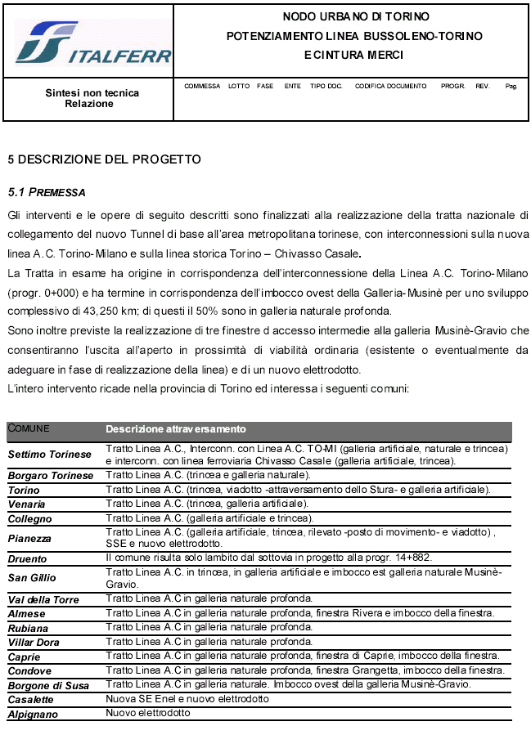
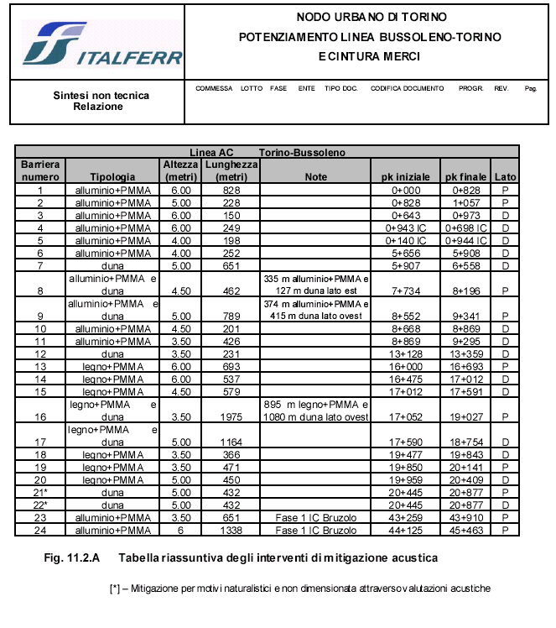
Questa tabella riguarda la cosiddetta “Gronda” il progetto preliminare di RFI.
Il lettore osservi la terza colonna, quella delle altezze delle barriere acustiche e le colonne denominate pk iniziale e pk finale per calcolare la lunghezza delle stesse. Risulta evidente che nei pochi chilometri all’aperto della linea, tratta nazionale, ci siano evidenti difficoltà a mitigare il rumore dei treni in fase di esercizio.

Dalla tabella qui sotto si evince l’enorme numero di canali, bealere, fossi, torrenti, fiumi che la linea tra Settimo e Borgone dovrebbe “tagliare” obbligando a realizzare opere idrauliche di difficile manutenzione nella fase successiva all’esistenza eventuale della linea.
Da annotare che diversi torrenti sarebbero attraversati in sotterraneo, ovvero sotto al letto degli stessi. Procedendo con scavi meccanici ed a metodologia tradizionale (la dinamite) questo passaggio sotterraneo nei casi di alcuni torrenti importantissimi anche per l’approvvigionamento dei locali acquedotti come il torrente Messa ad Almese/Rubiana, il torrente Sessi a Caprie ed il torrente Gravio a Condove potrebbe causare la perdita d’acqua nei torrenti a causa delle infiltrazioni causate dalle vibrazioni da scavo e da scoppio dinamite. In più di un caso infatti la linea passerebbe in galleria, sotto ai torrenti, a poche decine di metri dal letto attuale dei corsi d’acqua.

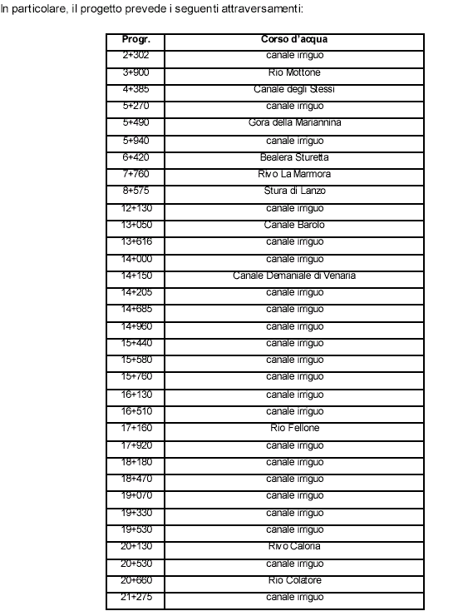
Qui sotto un esempio di “interferenze” tratto dal progetto preliminare su una piccolissima sezione della tratta. Interferenze medie e alte per “sorgenti utilizzate per uso idropotabile” vuol dire sostanzialmente per quegli acquedotti trovarsi all’asciutto o quasi.

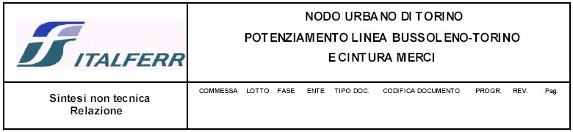
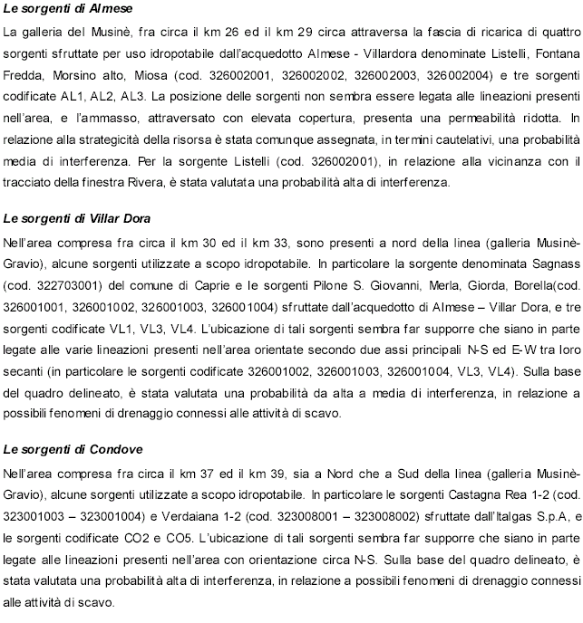
In questo studio progettuale sull’inquinamento secondo RFI il traffico in valle aumenterebbe di almeno 100 veicoli/ora a causa della cantierizzazione dell’opera (ma nancano nel calcolo le polveri, l’inquinamento delle macchine da cantiere e movimento terra). Insomma, altri 2.400 (noi empiricamente ne avevamo calcolati 2.300) mezzi ma nessun inquinamento. Non è un po strano? Saranno tutti equipaggiati con motori ad idrogeno o saranno pesanti camion per il trasporto dello smarino?

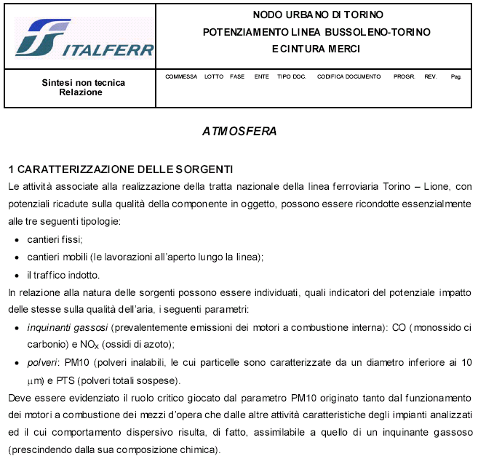
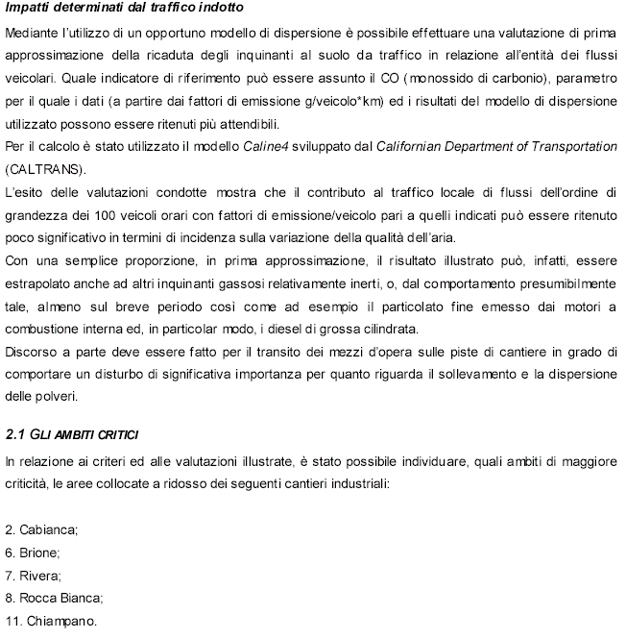
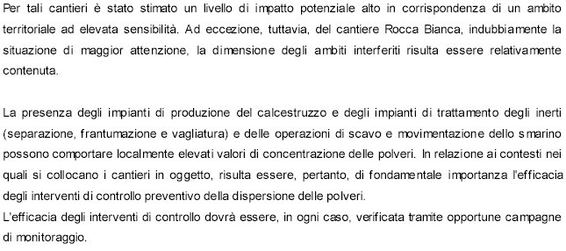
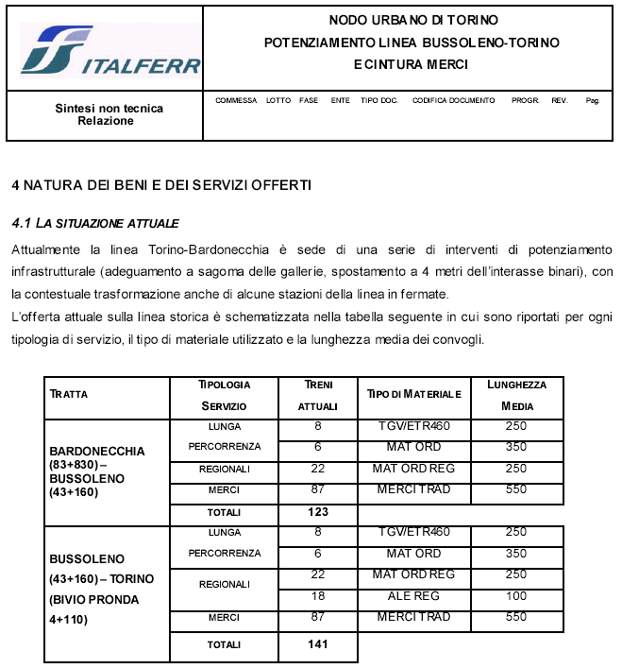

Oggi 141 treni sulla linea attuale e se confrontate con la pagina successiva, 149 in futuro (in altri calcoli ufficiali e siglati RFI ne risultano 160 o 200) quando fosse costruita e funzionante anche la nuova linea. Dunque il numero dei treni in mezzo ai paesi non diminuirebbe, al contrario di quanto sempre sostenuto da RFI nelle riunioni coi Sindaci e gli amministratori comunali.
.

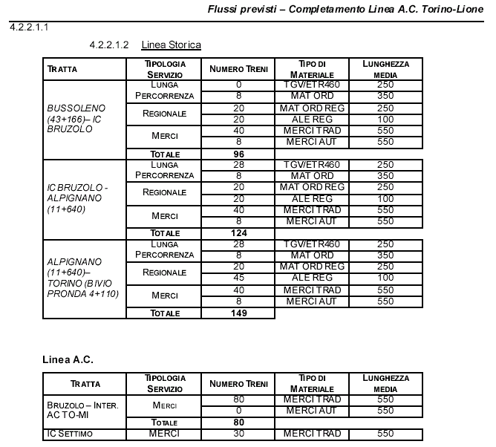

Dunque 149 treni in futuro sulla linea vecchia.
Se si verifica poi il numero di treni sulla nuova linea si tratterebbe di 80 (!?) Strano, sembrano pochi vero? In altri prospetti si parlava di 300 a regime, più i 200 sulla vecchia farebbero 500; uno ogni 3 minuti.
Il bello è che degli 80 treni in passaggio sulla nuova linea a Bruzolo, solo 30 continuerebbero verso Milano passando a Settimo, ancora più strano, anche perché allora risulta chiaro che i 50 mancanti all’appello sarebbero diretti ad Orbassano e dovrebbero passare da Borgone a Torino proprio sulla linea vecchia, in mezzo ai paesi valsusini (mancando il collegamento di Corso Marche).
I funzionari ferroviari avevano però spiegato ai Sindaci che il traffico merci sarebbe passato fuori dai loro paesi. Perciò i casi sono due: o non conoscevano questi prospetti o queste tabelle riprese dai progetti sono sbagliate
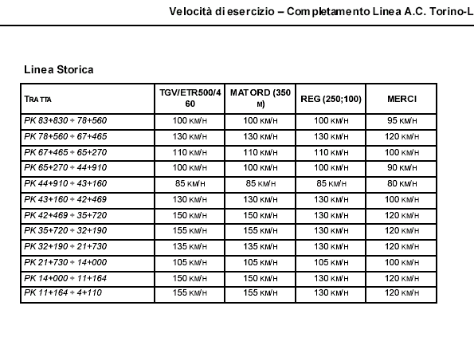

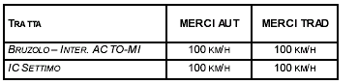

Velocità di esercizio con futuro sistema funzionante a due linee, vecchia e nuova: le merci sulla nuova linea ( linea A.C.) sembrerebbero transitare alla velocità non incredibile ma plausibile di 100 km/ora. Certo ci sarebbe la difficoltà di coordinare questa velocità di 80 merci con i treni passeggeri TGV (che la propaganda faceva viaggiare ai 220km /h), ossia ad una velocità doppia ai merci, vedremo…anzi, probabilmente non vedremo proprio niente!
Rispetto alla linea vecchia (sopra Linea Storica) osserviamo TGV a velocità tra 85 km/h e 155km/h,
poi ci sono convogli passeggeri ordinari e regionali con velocità tra 85 km/h e 155 km /h
ed ancora i merci con velocità tra 80 e 120 km/h.
Dunque i merci viaggerebbero più veloci sulla linea vecchia che su quella nuova inoltre non si capisce qui a che velocità e quanti TGV viaggerebbero (altrove si parla altrove di 28 al giorno) sulla linea nuova. Noi non siamo specialisti ma vorremmo almeno capire meglio.

